Analyse d'incertitude sur les valeurs annuelles du GHI
Yearly average (kWh/m²) | Standard deviation (%)
1497.0 | 3.4

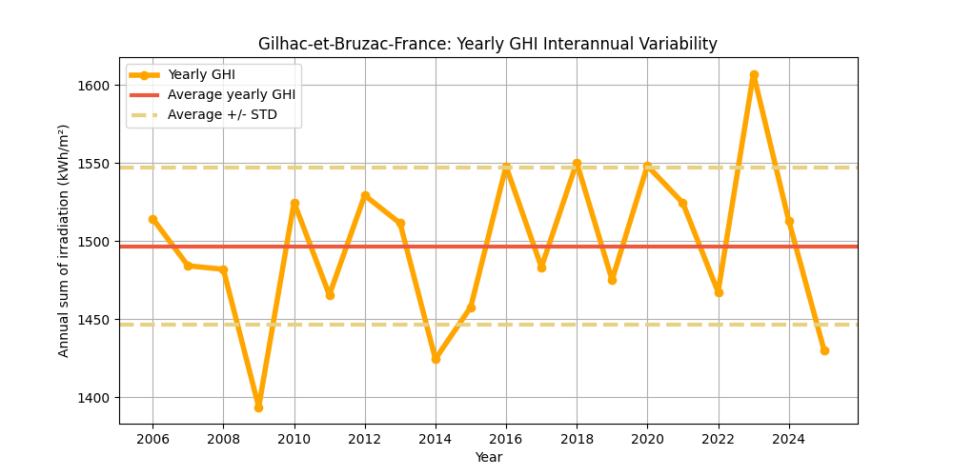
Figure : Les valeurs annuelles du GHI (points jaunes) et leur valeur moyenne (ligne rouge), en kWh/m². La variabilité interannuelle est illustrée par les bornes supérieure et inférieure (lignes rouges en pointillés).
Le tableau suivant propose une analyse statistique de la variabilité interannuelle en fonction du nombre d’années utilisées pour cette estimation.
Ce tableau montre que plus le nombre d’années disponibles est élevé, plus la variabilité est faible.
Years | 1 | 2 | 3 | 4 | 5 | 6 | 7 | 8 | 9 | 10
Variability (+/%) | 3.4 | 2.4 | 1.9 | 1.7 | 1.5 | 1.4 | 1.3 | 1.2 | 1.1 | 1.1
Uncertainty (+/%) | 4.3 | 3.1 | 2.5 | 2.2 | 1.9 | 1.8 | 1.6 | 1.5 | 1.4 | 1.4
Lower Bound (P90) | 1432 | 1451 | 1459 | 1464 | 1467 | 1470 | 1472 | 1473 | 1475 | 1476
Upper Bound (P10) | 1561 | 1542 | 1534 | 1529 | 1525 | 1523 | 1521 | 1519 | 1518 | 1517

Years | 11 | 12 | 13 | 14 | 15 | 16 | 17 | 18 | 19 | 20
Variability (+/%) | 1.0 | 1.0 | 0.9 | 0.9 | 0.9 | 0.8 | 0.8 | 0.8 | 0.8 | 0.8
Uncertainty (+/%) | 1.3 | 1.2 | 1.2 | 1.2 | 1.1 | 1.1 | 1.0 | 1.0 | 1.0 | 1.0
Lower Bound (P90) | 1477 | 1478 | 1478 | 1479 | 1480 | 1480 | 1481 | 1481 | 1481 | 1482
Upper Bound (P10) | 1516 | 1515 | 1514 | 1514 | 1513 | 1512 | 1512 | 1511 | 1511 | 1511

Analyse d'incertitude sur les valeurs annuelles du DNI
Yearly average (kWh/m²) | Standard deviation (%)
1738.0 | 6.3

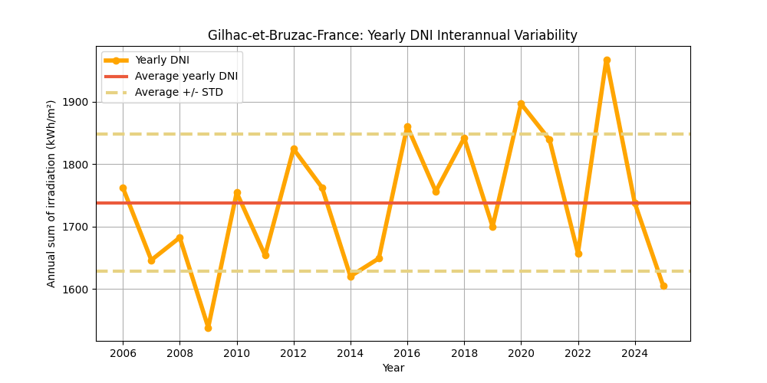
Figure : Les valeurs annuelles du DNI (points jaunes) et leur valeur moyenne (ligne rouge), en kWh/m². La variabilité interannuelle est illustrée par les bornes supérieure et inférieure (lignes rouges en pointillés).
Le tableau suivant propose une analyse statistique de la variabilité interannuelle en fonction du nombre d’années utilisées pour cette estimation.
Ce tableau montre que plus le nombre d’années disponibles est élevé, plus la variabilité est faible.
Years | 1 | 2 | 3 | 4 | 5 | 6 | 7 | 8 | 9 | 10
Variability (+/%) | 6.3 | 4.5 | 3.6 | 3.2 | 2.8 | 2.6 | 2.4 | 2.2 | 2.1 | 2.0
Uncertainty (+/%) | 8.1 | 5.7 | 4.7 | 4.0 | 3.6 | 3.3 | 3.1 | 2.9 | 2.7 | 2.6
Lower Bound (P90) | 1597 | 1638 | 1656 | 1667 | 1674 | 1680 | 1684 | 1688 | 1690 | 1693
Upper Bound (P10) | 1878 | 1837 | 1819 | 1808 | 1800 | 1795 | 1791 | 1787 | 1784 | 1782

Years | 11 | 12 | 13 | 14 | 15 | 16 | 17 | 18 | 19 | 20
Variability (+/%) | 1.9 | 1.8 | 1.8 | 1.7 | 1.6 | 1.6 | 1.5 | 1.5 | 1.4 | 1.4
Uncertainty (+/%) | 2.4 | 2.3 | 2.2 | 2.2 | 2.1 | 2.0 | 2.0 | 1.9 | 1.9 | 1.8
Lower Bound (P90) | 1695 | 1697 | 1698 | 1700 | 1701 | 1702 | 1703 | 1704 | 1705 | 1706
Upper Bound (P10) | 1780 | 1778 | 1776 | 1775 | 1774 | 1773 | 1772 | 1771 | 1770 | 1769

Analyse d'incertitude sur les valeurs annuelles du GTI
Yearly average (kWh/m²) | Standard deviation (%)
1698.0 | 3.6

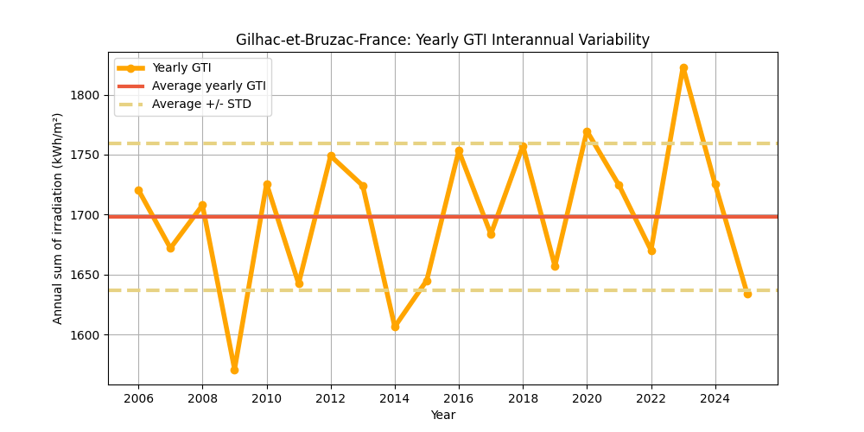
Figure : Les valeurs annuelles du GTI (points jaunes) et leur valeur moyenne (ligne rouge), en kWh/m². La variabilité interannuelle est illustrée par les bornes supérieure et inférieure (lignes rouges en pointillés).
Le tableau suivant propose une analyse statistique de la variabilité interannuelle en fonction du nombre d’années utilisées pour cette estimation.
Ce tableau montre que plus le nombre d’années disponibles est élevé, plus la variabilité est faible.
Years | 1 | 2 | 3 | 4 | 5 | 6 | 7 | 8 | 9 | 10
Variability (+/%) | 3.6 | 2.6 | 2.1 | 1.8 | 1.6 | 1.5 | 1.4 | 1.3 | 1.2 | 1.1
Uncertainty (+/%) | 4.6 | 3.3 | 2.7 | 2.3 | 2.1 | 1.9 | 1.7 | 1.6 | 1.5 | 1.5
Lower Bound (P90) | 1619 | 1642 | 1652 | 1658 | 1662 | 1666 | 1668 | 1670 | 1671 | 1673
Upper Bound (P10) | 1776 | 1753 | 1743 | 1737 | 1733 | 1730 | 1727 | 1725 | 1724 | 1722

Years | 11 | 12 | 13 | 14 | 15 | 16 | 17 | 18 | 19 | 20
Variability (+/%) | 1.1 | 1.0 | 1.0 | 1.0 | 0.9 | 0.9 | 0.9 | 0.9 | 0.8 | 0.8
Uncertainty (+/%) | 1.4 | 1.3 | 1.3 | 1.2 | 1.2 | 1.2 | 1.1 | 1.1 | 1.1 | 1.0
Lower Bound (P90) | 1674 | 1675 | 1676 | 1677 | 1677 | 1678 | 1679 | 1679 | 1680 | 1680
Upper Bound (P10) | 1721 | 1720 | 1719 | 1719 | 1718 | 1717 | 1717 | 1716 | 1716 | 1715

